TRƯỜNG ĐH CÔNG NGHỆ THÔNG TIN   
**KHOA MẠNG MÁY TÍNH VÀ TRUYỀN THÔNG**



#### BÁO CÁO CUỐI KỲ ĐỒ ÁN MÔN HỌC

**LẬP TRÌNH MẠNG CĂN BẢN**

**Tên đề tài: TIKTAKTOE GAME**

**GVHD:** Lê Minh Khánh Hội **Lớp:** NT106.N21.MMCL

**Nhóm Sinh Viên Thực hiện:**

|  |  |
| --- | --- |
| Phạm Thiều Gia Khang | - 21520967 |
| Ngô Khánh Trình | - 21522716 |
| Phan Bá Cường | - 21521907 |
| Phan Văn Đô (*) | - 21520722 |

🙡🙢 Tp. Hồ Chí Minh, 04/2023 🙠🙣

1. LỜI CẢM ƠN

Trong báo cáo này, chúng tôi xin gửi lời tri ân đến **Trường Đại học Công nghệ Thông tin – ĐHQG TP.HCM** nói chung và đặc biệt là đến các thầy cô trong **Khoa Mạng máy tính và Truyền thông** nói riêng. Chúng tôi muốn ghi nhận sự tạo điều kiện và cơ hội thực hành mà các thầy cô đã mang đến cho chúng tôi, cung cấp cho chúng tôi kiến thức và kinh nghiệm mới trong công việc trong thời gian tới, cũng như giúp chúng tôi hoàn thành đồ án này.

Chúng tôi xin chân thành cảm ơn **ThS. Lê Minh Khánh Hội** vì sự đóng góp của cô trong việc truyền đạt kiến thức chuyên môn sâu sắc và tạo điều kiện để chúng tôi tiếp thu những kiến thức quan trọng trong quá trình học tập. Sự tận tâm của cô và những gợi ý, hướng dẫn đã đóng vai trò quan trọng trong việc giúp chúng tôi hiểu rõ hơn về môn học và phát triển kỹ năng chuyên môn của chúng tôi.

Mặc dù đã cố gắng hoàn thành đề tài tốt nhất có thể, chúng tôi không thể tránh khỏi những thiếu sót do giới hạn thời gian và kiến thức. Chúng tôi rất mong nhận được sự thông cảm, chia sẻ và đóng góp tận tình từ quý thầy cô và các bạn.

**MỤC LỤC**

LỜI CẢM ƠN 2

DANH MỤC HÌNH 4

DANH MỤC BẢNG 4

CHƯƠNG 1: TỔNG QUAN 5

I. Giới thiệu đề tài 5

II. Cơ sở lý thuyết và các công nghệ được sử dụng 5

CHƯƠNG 2. PHÂN TÍCH THIẾT KẾ HỆ THỐNG 6

I. Sơ đồ kiến trúc tổng quan hệ thống 6

II. Network stack 8

III. Sơ đồ use case 9

IV. Luồng của ứng dụng 12

CHƯƠNG 3. HIỆN THỰC HỆ THỐNG 15

I. Xác thực tài khoản quản lý người chơi 15

II. Chế độ chơi 17

IV. Hiện thực trận đấu 18

CHƯƠNG 4. KẾT LUẬN, HƯỚNG PHÁT TRIỂN 20

I. Kết quả đạt được 20

II. Hướng phát triển 20

Phân công công việc 21

Tài liệu tham thảo: 22

1. DANH MỤC HÌNH

Hình 1: Kiến trúc hệ thống Sign In, Sign Up và Reset Password 6

Hình 2: Kiến trúc hệ thống trong trận đấu 7

Hình 3: Sơ đồ Network stack 8

Hình 4: Use case Sign in, Sign up và Reset Password 9

Hình 5: Sơ đồ User case 10

Hình 6: Luồng của Sign in, Sign up, 12

Hình 7: Luồng của người dùng 13

Hình 8: Luồng của game logic 14

Hình 9: Giao diện Sign In 15

Hình 10: Giao diện Sign Up 15

Hình 11: Giao diện reset password 16

Hình 12: Giao diện chế độ chơi Classic 17

Hình 13: Giao diện chế độ chơi Adventure 17

Hình 14: Tạo trận đấu 18

Hình 15: Phòng chờ 18

Hình 16: Trận đấu 19

1. DANH MỤC BẢNG

Bảng 1: Network Stack 8

Bảng 2: Bảng phân công công việc 21

1. CHƯƠNG 1: TỔNG QUAN
   1. Giới thiệu đề tài
      1. Giới thiệu trò chơi

Tic Tak Toe là một trò chơi đơn giản và phổ biến được chơi trên một bảng 3x3. Hai người chơi sẽ lần lượt đánh dấu các ô trên bảng bằng các ký hiệu X hoặc O. Người chơi nào đạt được ba ký hiệu của mình liên tiếp trên một hàng, một cột hoặc đường chéo đều thắng trò chơi.

Đây là một trong trò chơi giải trí cổ điển khá đơn giản vậy nên nhóm chúng tôi sẽ cải tiến thêm về trò chơi

Thay vì là 3x3 truyền thống, cải tiến bảng tối đa 15x15 ô và luật chơi mới là phải đạt liên tục năm ký hiệu của mình trên một đường mới thắng được trò chơi.

Game có trên GitHub tại <https://github.com/uwurity/tiktaktoe>

* + 1. Tính năng của trò chơi

TikTakToe game gồm 2 chế độ chơi

* Classic mode: có thể chọn chơi online 2 người chơi hoặc chơi với AI
* Adventure mode: chơi online với 4 người chơi
  1. Cơ sở lý thuyết và các công nghệ được sử dụng
     1. Ngôn ngữ lập trình: C#

C# là một ngôn ngữ lập trình hướng đối tượng, được sử dụng để viết mã cho trò chơi Tiktaktoe. có cú pháp đơn giản và dễ đọc, hỗ trợ các tính năng hiện đại như lập trình hàm, hỗ trợ đa luồng, và hỗ trợ các tính năng khác cho phát triển ứng dụng.

* + 1. Game engine: Godot

Godot là một game engine mã nguồn mở, được sử dụng để tạo giao diện cho trò chơi Tiktaktoe. Godot là một công cụ mạnh mẽ và đa năng, cho phép bạn tạo các trò chơi với đồ họa 2D và 3D, cung cấp nhiều tính năng hữu ích như animation, physics, scripting và hỗ trợ các ngôn ngữ lập trình như C++, C# và GDScript.

* + 1. Game server: Nakama

Nakama là một game server mã nguồn mở. Nakama cung cấp các tính năng quản lý người dùng, lưu trữ dữ liệu đồng bộ dữ liệu giữa các client, matchmaking và các tính năng khác, là một công cụ để phát triển các trò chơi trực tuyến.

Nakama Server được sử dụng để cung cấp các chức năng đăng nhập, đăng ký và xử lý logic cho trò chơi Tiktaktoe

* + 1. Cơ sở dữ liệu: CockroachDB

CockroachDB là một cơ sở dữ liệu phân tán, được sử dụng để lưu trữ các thông tin về tài khoản người chơi, lịch sử đấu và các thông tin khác liên quan đến trò chơi. CockroachDB hỗ trợ các tính năng như ACID, SQL và các tính năng phân tán khác, là một công cụ để quản lý và lưu trữ dữ liệu cho trò chơi.

* + 1. Giao thức mạng: REST API và Websocket:

REST API là một giao thức truyền thông phổ biến cho các ứng dụng web và mobile, cho phép truyền và nhận dữ liệu thông qua HTTP request và response. Websocket là một giao thức truyền thông hai chiều, cho phép các ứng dụng truyền và nhận dữ liệu thông qua một kết nối đường dẫn hai chiều.

Cả REST API và Websocket được sử dụng để truyền tải dữ liệu giữa các client và game server trong trò chơi Tiktaktoe.

1. CHƯƠNG 2. PHÂN TÍCH THIẾT KẾ HỆ THỐNG
   1. Sơ đồ kiến trúc tổng quan hệ thống
      1. Kiến trúc hệ thống Sign In, Sign up và Reset Password

Hình 1: Kiến trúc hệ thống Sign In, Sign Up và Reset Password

* + 1. Kiến trúc hệ thống Game

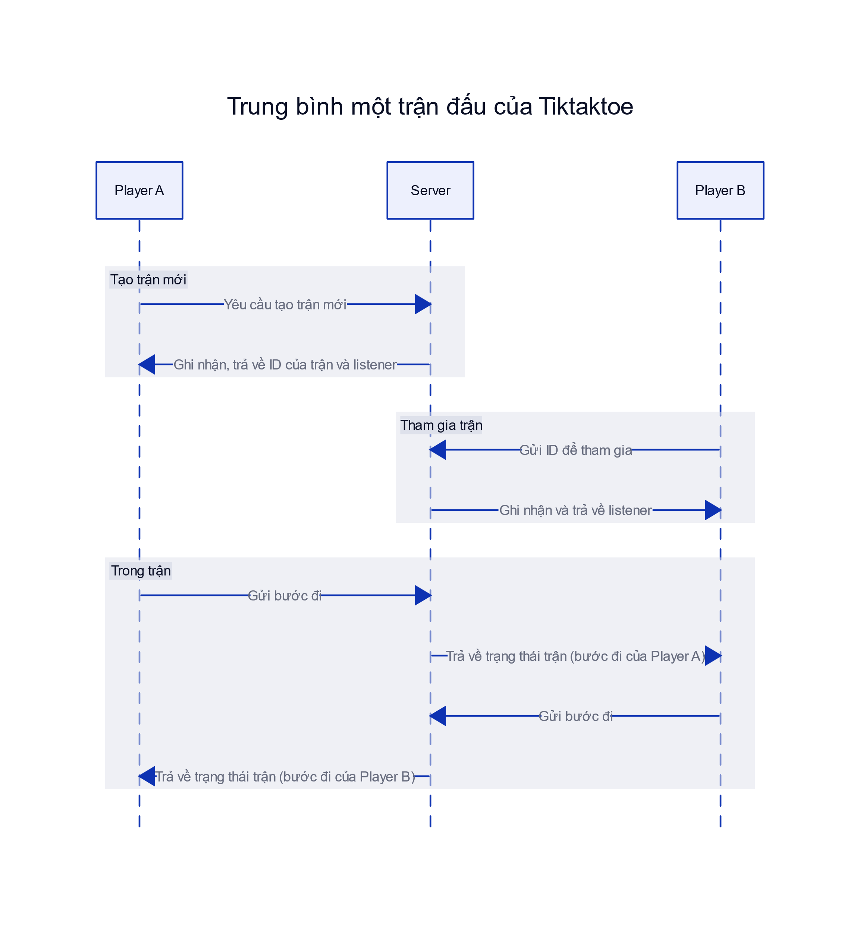

Hình 2: Kiến trúc hệ thống trong trận đấu

* 1. Network stack

|  |  |
| --- | --- |
| Application | Lớp này đại diện cho ứng dụng đang chạy trên máy tính, nơi các yêu cầu từ người dùng được tạo ra. |
| HTTPS | Lớp này đại diện cho giao thức an toàn truyền thông giữa trình duyệt web và máy chủ web, cho phép các yêu cầu và phản hồi được truyền và nhận thông qua giao thức HTTPS. |
| REST API | Lớp này đại diện cho giao thức truyền thông giữa client và game server, cho phép các yêu cầu và phản hồi được truyền và nhận thông qua giao thức REST API. |
| Game server | Đây là lớp xử lý logic chính của trò chơi Tiktaktoe, nơi các yêu cầu từ client được xử lý và trạng thái của trò chơi được cập nhật. Game server sử dụng giao thức Websocket để truyền thông với client và giao thức TCP/IP để truyền tải dữ liệu qua mạng. |
| Websocket | Lớp này đại diện cho giao thức truyền thông hai chiều giữa client và game server, cho phép các yêu cầu và phản hồi được truyền và nhận thông qua giao thức Websocket. |

Bảng 1: Mô tả Network Stack

*Hình 3: Sơ đồ Network stack*

* 1. Sơ đồ use case
     1. Use case Sign in, Sign up và Reset Password

Hình 4: Use case Sign in, Sign up và Reset Password

**Actor:** Người chơi

**Use case:**

* **Sign In:** Người chơi nhập thông tin đăng nhập gồm username và password. Thông tin sẽ được gửi lên server để xác nhận đăng nhập
* **Sign Up:** Người chơi nhập thông tin đăng ký sau đó gửi lên sever lưu vào database, đăng ký thành công sẽ chuyển về Sign In
* **Reset Password:** Người chơi nhập email của mình người chơi sẽ nhận được một email để thay đổi mật khẩu
  + 1. Use case trong trò chơi

Hình 5: Sơ đồ User case

**Actor:** Người chơi

**Use case:**

* **Classic:** Với 2 chế độ chơi:
* **PvP:** Hai người chơi sẽ đối đầu với nhau trên hai thiết bị khác nhau thông qua mạng LAN hoặc Internet. Người chơi có thể tự tạo phòng hoặc nhập ID phòng đấu của người khác
* **PvE:** Người chơi sẽ đấu với máy, cấp độ của trò chơi bao gồm Easy, Medium và Hard. Độ khó do người chơi lựa chọn
* **Adventure:** Bốn người chơi sẽ đối đầu với nhau trên bốn thiết bị khác nhau thông qua mạng LAN hoặc Internet.
* **Nhập ID:** Nhập ID của một trận đấu đã tồn tại hệ thống sẽ chuyển người chơi vào phòng chờ của trận đấu đó
* **Tạo ID:** Tạo một phòng mới, khi đó bắt buộc phải chọn thiết lập cho phòng là Game mode và đối tượng
* **Game mode (Thực hiện khi chọn chế độ classic):** thiết lập chế độ chơi gồm 3 cấp độ Easy, Medium, Hard. Người chơi được tự chọn kích thước bàn cờ từ 3x3 đến 15x15
* **Chọn số đối tượng:** Chọn X, O, +, =,… là những đối tượng mà người chơi sẽ sử dụng thể thể hiện nước đi của mình
* **Bắt đầu game:** Khi phòng chờ đủ thành viên với Classic PVP thì 2 người, Adventure thì 4 người. Nhấp vào bắt đầu game hệ thống sẽ tạo trận đấu
* **Nước đi:** Chọn vào ô mà người chơi muốn chọn hệ thống sẽ ghi nhận và hiển thị nước đi đó cho các người chơi còn lại
* **ChatRoom:** Người chơi nhập nội dung chat vào chat box hệ thống sẽ gửi nội dung đó vào chat room hiển thị chung cho tất cả các người chơi
* **Kết thúc:** Kết thúc trận đấu người chơi có thể lựa chọn trở về phòng chờ hoặc thoát và về giao diện chính
* **Setting** : Chỉnh sửa cài đặt hệ thống
  + **Music**: Chỉnh âm lượng nhạc trò chơi
  + **Sound**: Chỉnh âm lượng âm thanh của trò chơi
* **Đăng xuất**: Sau khi người chơi xác nhận đăng xuất hệ thống sẽ chuyển người dùng về giao diện Login
  1. Luồng của ứng dụng
     1. Luồng của Sign in, Sign up

Hình 6: Luồng của Sign in, Sign up,

* + 1. Luồng của người dùng sau khi đăng nhập

Hình 7: Luồng của người dùng

* + 1. Luồng của game logic

Hình 8: Luồng của game logic

1. CHƯƠNG 3. HIỆN THỰC HỆ THỐNG
   1. Xác thực tài khoản quản lý người chơi
      1. Sign In

Hình 9: Giao diện Sign In

Người chơi nhập Username, Password và Click vào Sign In, Client sẽ gửi một request tới server với nội dung đăng nhập đã được mã hóa. Server đối chiếu nội dung trong CockroachDB và trả về response.

Nếu người chơi nhập đúng nội dung đăng nhập response trả về sẽ điều hướng màn hình tới trò chơi. Nếu nhập sai response trả về hiển thị sai Username or Password

Nếu người chơi lần đầu sử dụng hoặc có tài khoản nhưng quyên mật khẩu người chơi có thế nhấp vào Create new account để tạo tài khoản mới và Forgot Password? Để gửi yêu cầu lấy lại password.

* + 1. Sign Up

Hình 10: Giao diện Sign Up

Giao diện Sign Up hiển thị khi người chơi nhấp vào Create new account trong Sign up

Tương tự với Sign In người dùng nhập đầy đủ thông tin khi nhấp vào Create new account gửi một resquest với nội dung đăng ký tới Server. Server sẽ kiểm tra thông tin nếu người chơi đã tồn tại Server gửi về Response hiển thị thông báo người dùng tồn tại còn nếu người dùng chưa có trên CockroachDB thì Server sẽ thêm người Chơi vào và gửi lại một response đăng ký thành công.

Sau khi đăng ký thành công thì màn hình trở lại giao diện Sign in để người chơi tiến hành đăng nhập tài khoản

* + 1. Reset password

Hình 11: Giao diện reset password

Reset password hiển thị khi người chơi nhấp vào Forget password hoặc Reset password trong profile

Khá giống với Sign up client sẽ gửi một request gồm email tới Server. Server sẽ kiểm tra email trong database nếu có Server sẽ tạo một mã xác nhận lưu vào datadabe và gửi mã xác nhận này vào email.

Người dùng nhận email lấy mã xác nhận tiếp tiệp gửi request tới Server đê tiến hành đổi mật khẩu

* 1. Chế độ chơi
     1. Classic

Hình 12: Giao diện chế độ chơi Classic

* Classic PVE ( chơi máy)
* Classic PVP ( chơi online với 2 người chơi)
  + 1. Chế độ Adventure

Hình 13: Giao diện chế độ chơi Adventure

* 1. Hiện thực trận đấu
     1. Tạo , vào phòng chờ

Hình 14: Tạo trận đấu

Người chơi chọn số phòng và kick vào Join khi đó nếu đã tồn tại phòng thì người chơi sẽ được đưa vào phòng đó nếu chưa tồn tại thì người chơi sẽ tạo phòng mới.

Khi tạo phòng mới người chơi sẽ phải thiết lập cho trận đấu

* + 1. Phòng chờ

Hình 15: Phòng chờ

* + 1. Hiển thị trận đấu

Hình 16: Trận đấu

* Bàn cờ
* Chat room
* Hệ thống hiển thị danh sách người chơi đã tham gia trận đấu lên Math info, mỗi người chơi sẽ hiển thị gồm…
* Người chơi nhập nội dung chat lên chat box và nhấn enter, nội dung đó sẽ được hệ thống hiển thị lên listchat chung

1. CHƯƠNG 4. KẾT LUẬN, HƯỚNG PHÁT TRIỂN
   1. Kết quả đạt được

* Phía Client: Sử dụng ngôn ngữ C#, thiết kế được đầy đủ các giao diện cần thiết bằng godot, quản lí nhiều client qua kết nối đa luồng
* Phía Server: Sử dụng CockroachDB để làm hệ thống cơ sở dữ liệu
  1. Hướng phát triển

Đồ án vẫn còn một số thiếu sót và hạn chế nên nhóm cũng đề ra một số hoạch định cho tương lai như sau:

* + 1. **Nâng cao tính tương tác và trải nghiệm người dùng**
    2. **Tạo chức năng kết bạn**

**Người chơi có thể xem profile của người chơi khác bằng cách nhập username và gửi yêu cầu kết bạn.**

**Trong list friend hiển thị trạng thái hoạt động của bạn bè online, offline, ongame,… có thể chat qua lại mà không phải vào trận đấu**

* + 1. **Tạo ra một hệ thống xếp hạng và thách đấu**

**Mỗi người chơi sẽ có thêm một cột điểm gọi là ELO. Khi người thắng, thua trong một trận đấu Adventure hoặc Classic PVP thì sẽ cộng, trừ thêm một lượng điểm ELO cố định dùng điểm này để xếp hạng người chơi.**

**Với mỗi cột mốc điểm người chơi sẽ tăng hạng VD: Bronze – Silver – Gold -Diamond - Master. Sẽ có một bảng xếp hạng được cập nhật liên tục để người chơi có thể xem xếp hạng của hình.**

**Người chơi có thể gửi một yêu cầu thách đấu tới những người nằm trên bảng xếp hạng hoặc trong list friend của mình. Người chơi có thể tùy chọn số lượng điểm đặt cược trong mỗi để tăng thêm sự kích thích.**

* + 1. **Tạo hệ thống tiền tệ trong trò chơi và cửa hàng**

**Người chơi sẽ có một khoản tiền trong game gọi là Gold. Có thể sử dụng Gold để cá cược, thanh toán trong cửa hàng. Trong cửa hàng người chơi có thể mua các biểu tượng cảm xúc, các đối tượng trong trò chơi (X,O) .**

**Người chơi có thể kiếm thêm Gold bằng cách tham gia đấu với máy và giành chiến thắng. Hoặc có thể thông qua form điểm danh hằng ngày trong tuần.**

* + 1. **Tối ưu hiệu suất**
    2. **Sử sụng các kỹ thuật tối ưu mã hóa**

Sử dụng các kỹ thuật tối ưu hóa mã để giảm thiểu thời gian tải trang và đảm bảo trò chơi chạy mượt mà hơn. Ví dụ, có thể sử dụng các thuật toán hiệu quả để tìm kiếm nước đi tối ưu cho máy tính**.**

* + 1. **Tối ưu hóa tải trang**

**Tối ưu hóa tải trang để giảm thiểu thời gian tải trang cho người dùng. Ví dụ, có thể sử dụng các kỹ thuật như tải dữ liệu bất đồng bộ (asynchronous data loading) để người dùng không phải chờ đợi quá lâu để tải trang.**

* + 1. **Tối ưu hóa cơ sở dữ liệu**

**Tối ưu hóa cơ sở dữ liệu để đảm bảo trò chơi chạy nhanh chóng và trơn tru hơn. Ví dụ, có thể sử dụng các kỹ thuật như tối ưu hóa câu truy vấn (query optimization) để giảm thiểu thời gian truy vấn cơ sở dữ liệu.**

1. Phân công công việc

|  |  |  |  |  |  |
| --- | --- | --- | --- | --- | --- |
| STT | Tên | Mã số sinh viên | Nội dung công việc được phụ trách | Mức độ hoàn thành | Tự đánh giá |
| 1 | Phạm Thiều Gia Khang | 21520967 | Thiết kế Winning scene, Settings, About Us | Hoàn thành | 7 |
| 2 | Ngô Khánh Trình | 21522716 | Thiết kế giao diện gốc (button, label, scene animation v.v), làm slide, viết báo cáo | Hoàn thành | 8 |
| 3 | Phan Bá Cường | 21521907 | Thiết kế sign in, sign up, reset password, giao diện phòng chờ và giao diện kết thúc game | Hoàn thành | 7 |
| 4 | Phan Văn Đô (*) | 21520722 | Network stack, build game, viết server module | Hoàn thành tốt | 9 |

Bảng 2: Bảng phân công công việc

1. Tài liệu tham thảo:

Godot : <https://docs.godotengine.org/en/stable/index.html>

Nakama : <https://heroiclabs.com/nakama/>

CockroachDB: <https://www.cockroachlabs.com/>

Fly.io: <https://fly.io/>

Tailscale: <https://tailscale.com/>

Nakama Project Template: <https://github.com/heroiclabs/nakama-project-template/>